ESCUELA MILITAR DE INGENIERÍA
“MCAL. ANTONIO JOSÉ DE SUCRE”

PREPARACIÓN Y EVALUACIÓN
DE PROYECTOS

Estudiantes:
Barrientos Villca Daniel Cristhian
Manrriquez Perales Nicole Martina
Suarez Arteaga Osmar Widem
Yugar Apaza Carla Daniela
Docente:
MSc. Pablo Pacheco Mercado

La Paz - Bolivia
2026
TABLA DE CONTENIDO
1. INTRODUCCIÓN 2
2. ANTECEDENTES 2
3. PROBLEMÁTICA 2
4. OBJETIVO GENERAL 2
5. CONCLUSIONES 2
6. BIBLIOGRAFÍA 2

INTRODUCCIÓN

ANTECEDENTES

A nivel Mundial (Global)
A escala global, la transformación del comercio y la movilidad urbana ha desplazado el modelo tradicional de entrega presencial hacia el esquema Out-of-Home (OOH) Logistics y las redes de entregas asíncronas. En mercados maduros de Europa y Asia, el crecimiento exponencial de las entregas urbanas generó una saturación en la logística de "última milla", incrementando la congestión vehicular y registrando hasta un 30% de fallas por ausencia del receptor en los intentos de entrega domiciliaria (McKinsey & Company, 2021; Pitney Bowes, 2022).
Como respuesta, empresas como InPost en Europa y Hive Box en China consolidaron la infraestructura de Smart Lockers (taquillas automáticas) y los puntos PUDO (Pick-Up & Drop-Off). Según la European Postal Services Federation (FEPE, 2020), esta infraestructura se integró en el tejido urbano no solo para el comercio electrónico, sino como un servicio público de custodia temporal entre particulares (Peer-to-Peer / P2P), eliminando la necesidad de coincidencia horaria entre emisor y receptor.

A nivel Regional (Bolivia y Sudamérica)
En Sudamérica, la adopción de infraestructuras de recepción asíncrona presenta un desarrollo heterogéneo. La Comisión Económica para América Latina y el Caribe (CEPAL, 2022) señala que, mientras países como Brasil y Chile avanzan en la integración de redes PUDO en cadenas de retail, la región andina mantiene una alta dependencia de la mensajería bajo demanda (On-Demand Economy).
En el caso de Bolivia, el Banco Interamericano de Desarrollo (BID, 2023) identifica que el mercado de transporte urbano de paquetes está dominado por servicios de mensajería inmediata en motocicleta y empresas de transporte interdepartamental. Esta estructura resuelve el desplazamiento físico de carga, pero mantiene una limitación operativa: la tarifa se calcula exclusivamente bajo la variable distancia-tiempo de tránsito, omitiendo la oferta de servicios orientados al resguardo o almacenamiento temporal de bajo costo en puntos fijos.

A nivel Local (Ámbito Municipal)
En los principales municipios del eje metropolitano boliviano (La Paz, Santa Cruz y Cochabamba), el marco normativo delimitado por la Ley N.° 482 de Gobiernos Autónomos Municipales (2014) y las ordenanzas locales de uso de suelo no contempla concesiones ni regulaciones para el despliegue de taquillas o mobiliario urbano dedicado a la custodia desasistida en la vía pública.
Ante la ausencia de infraestructura formal, la ciudadanía recurre a mecanismos empíricos de adaptación. De acuerdo con los diagnósticos de informalidad en servicios urbanos de la Fundación Milenio (2021), el intercambio de pertenencias u objetos personales se delega a la consigna informal en comercios de barrio, porterías de inmuebles o paradas de transporte. Esta práctica carece de respaldo contractual, registro digital de trazabilidad y garantías de seguridad, dejando al usuario expuesto a la pérdida o extravío de pertenencias sin posibilidad de reclamo formal.

IDENTIFICACIÓN DEL PROBLEMA
La identificación de la problemática surge a partir del análisis empírico y documental sobre las dinámicas de movilidad e intercambio de objetos en el entorno urbano (BID, 2023; Fundación Milenio, 2021). A través del diagnóstico situacional, se identifican las siguientes manifestaciones de fallas en el sistema actual:
- Incompatibilidad de agendas urbanas: Dificultad recurrente para sincronizar la presencia física de emisor y receptor en un mismo punto y momento para la entrega de objetos personales o compras locales.
- Inexistencia de infraestructura física neutra: Ausencia de puntos fijos públicos o privados destinados formalmente al resguardo y custodia temporal de objetos de bajo volumen.
- Ineficiencia tarifaria y de servicios: Inexistencia de alternativas logísticas orientadas a cobrar por tiempo de almacenamiento, limitándose la oferta existente a cobros por distancia recorrida mediante transporte expreso.
- Informalidad y vulnerabilidad en la custodia: Tendencia a delegar la custodia a terceros no autorizados (porterías de inmuebles, comercios de barrio, paradas de transporte), lo que genera pérdida de trazabilidad, falta de registros de entrega y riesgo de pérdida o deterioro.

Planteamiento del Problema
La dinámica diaria en la ciudad demanda un intercambio fluido de paquetes cotidianos, compras locales y objetos personales entre ciudadanos. Sin embargo, la estructura logística actual exige la coincidencia de horarios o la contratación de servicios de mensajería con tarifas basadas en recorridos kilométricos. La falta de puntos fijos de almacenamiento temporal dificulta el traspaso asíncrono, forzando a los usuarios a recurrir a prácticas informales de custodia que carecen de verificación de identidad, registro digital y garantías de seguridad.

Ilustración 1: Árbol de problemas
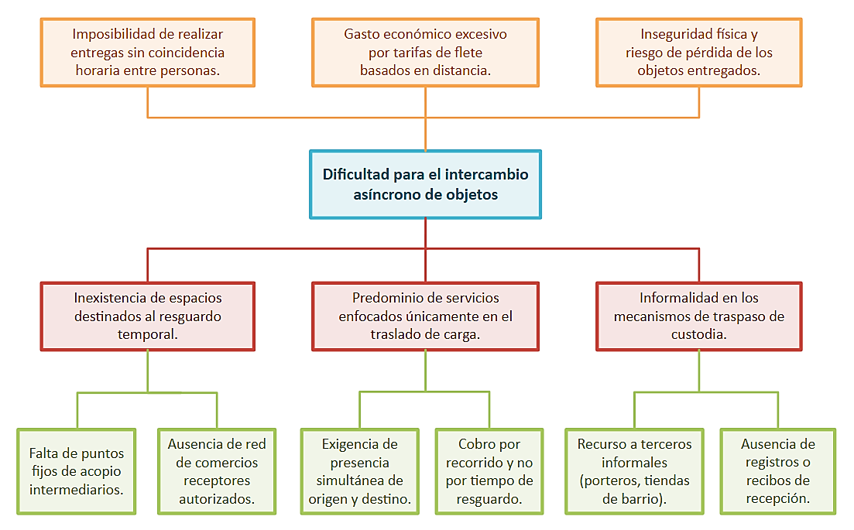
Fuente: Elaboración propia

OBJETIVOS
Con base en la problemática identificada y en la necesidad de contar con una alternativa segura para el almacenamiento temporal e intercambio de objetos entre usuarios, se establecen los siguientes objetivos. Estos orientan el desarrollo del proyecto y definen las acciones necesarias para diseñar e implementar una solución tecnológica que permita mejorar la seguridad, trazabilidad y flexibilidad en los procesos de entrega y recepción de paquetes, compras locales y objetos personales.

Objetivo General
Desarrollar un sistema inteligente de lockers para el almacenamiento temporal seguro de objetos y paquetes, permitiendo la entrega y recepción asíncrona entre usuarios mediante mecanismos de control de acceso, seguridad y trazabilidad digital.

Objetivos Específicos
- Analizar los requerimientos funcionales y de seguridad asociados al almacenamiento temporal e intercambio de objetos entre usuarios.
- Diseñar la arquitectura física y tecnológica del sistema de lockers inteligentes.
- Desarrollar un mecanismo de identificación y control de acceso para garantizar que únicamente usuarios autorizados puedan utilizar los compartimentos.
- Implementar una plataforma de gestión para el registro y seguimiento de las operaciones de depósito y retiro de objetos.
- Integrar mecanismos de notificación y trazabilidad que permitan monitorear el estado de los objetos almacenados.
- Evaluar el funcionamiento, la seguridad y la eficiencia del sistema mediante pruebas de validación del prototipo.

CONCLUSIONES

BIBLIOGRAFÍA
- Banco Interamericano de Desarrollo. (2023). Diagnóstico de la logística de última milla y comercio electrónico en la Región Andina. Publicaciones BID.
- Comisión Económica para América Latina y el Caribe. (2022). Desafíos de la movilidad y logística urbana sostenible en América Latina (Documentos de Proyecto N.° 4412). Naciones Unidas.
- European Postal Services Federation. (2020). Out-of-home delivery networks and P2P logistics report. FEPE.
- Fundación Milenio. (2021). Informe sobre informalidad y servicios urbanos en Bolivia. Fundación Milenio.
- Gaceta Oficial del Estado Plurinacional de Bolivia. (2014, 9 de enero). Ley N.° 482 de Gobiernos Autónomos Municipales.
- McKinsey & Company. (2021). Efficient last-mile delivery: The shift toward automated urban logistics. McKinsey Logistics Insights.
- Pitney Bowes. (2022). Global parcel shipping index. Pitney Bowes Inc.

